Федеральное государственное автономное образовательное учреждение высшего образования

 | «Московский государственный технический университет имени Н.Э. Баумана»  (национальный исследовательский университет) (МГТУ им. Н.Э. Баумана)

ФАКУЛЬТЕТ ИНФОРМАТИКА И СИСТЕМЫ УПРАВЛЕНИЯ
КАФЕДРА _КОМПЬЮТЕРНЫЕ СИСТЕМЫ И СЕТИ (ИУ6)

О т ч е т

по лабораторной работе № 2

Название лабораторной работы: Программирование разветвляющегося вычислительного процесса.

Дисциплина: Алгоритмизация и программирование

Студент гр. ИУ6-13Б
С.М. Соболев

(Подпись, дата) (И.О. Фамилия)

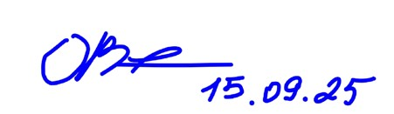
Преподаватель _

О.А. Веселовская

(Подпись, дата) (И.О. Фамилия)

Москва, 2025

Часть 1
Цель: Разработка программы для решения задачи, суть которой состоит в определении принадлежит ли точка (X, Y) заштрихованной области и тестирование всех ветвей алгоритма.

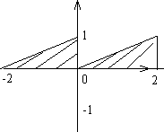

Рисунок 1 –
Условие задачи
Задание: Даны вещественные числа X и Y. Определить, принадлежит ли точка с координатами (X,Y) заштрихованной части плоскости. Протестировать все ветви алгоритма.

Блок- схема программы:

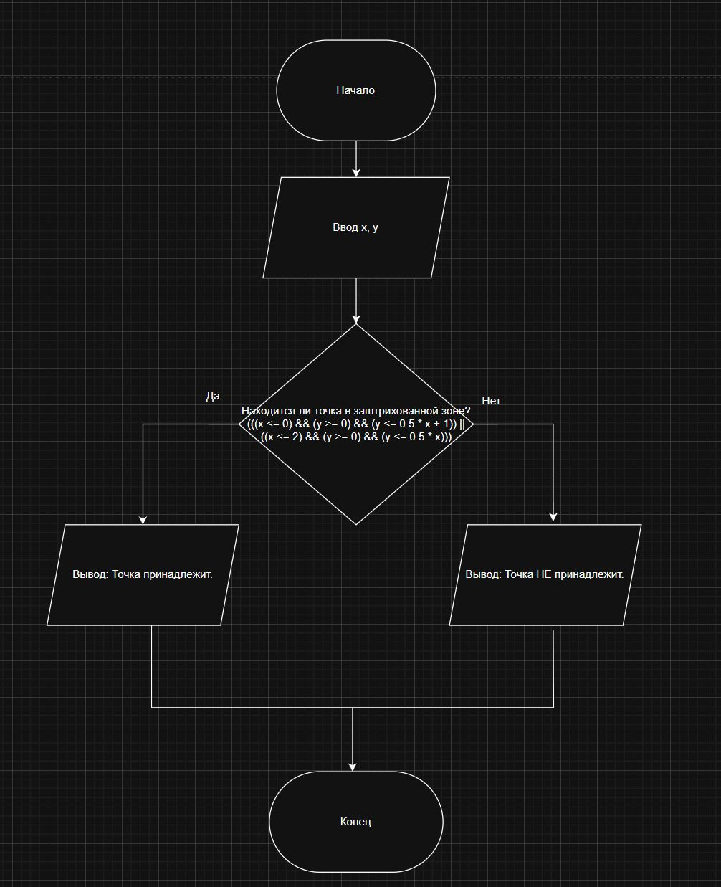

Рисунок 2 – Блок-схема

Код программы:
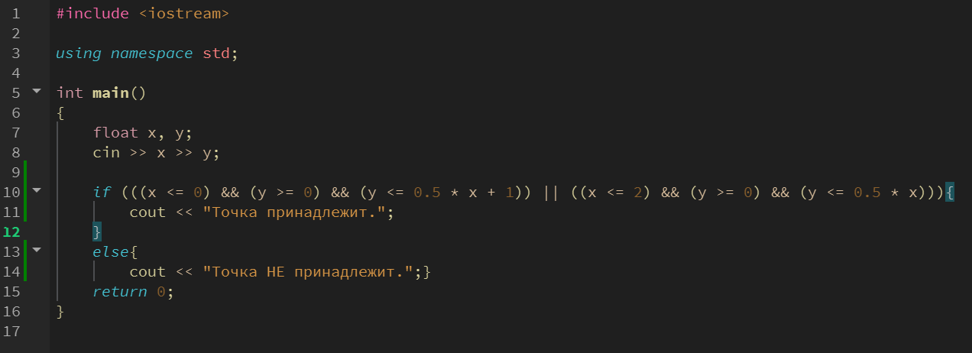
Рисунок 3 – Код программы

Тестирование

Таблица 1 – Тесты кода
x | y | Вывод
-2 | 0 | Точка принадлежит.
0 | 1 | Точка принадлежит.
0 | 0 | Точка принадлежит.
2 | 1 | Точка принадлежит.
2 | 0 | Точка принадлежит.
-1 | 0.5 | Точка принадлежит.
1.5 | 0.7 | Точка принадлежит.
2 | 1 | Точка НЕ  принадлежит.
-1 | -1 | Точка НЕ  принадлежит.
1 | -0.2 | Точка НЕ  принадлежит.
1 | 2 | Точка НЕ  принадлежит.
-2 | 1 | Точка НЕ  принадлежит.
0 | -1 | Точка НЕ  принадлежит.

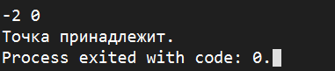
Рисунок 4 – Пример работы программы

Вывод: в ходе выполнения лабораторной работы была разработана программа, которая определяет находится ли указанная точка в заштрихованной области. Программа успешно прошла все тесты и работает корректно.

